Denis est un joueur de golf émérite. Il frappe l’ensemble de ses bâtons avec une régularité impressionnante. Lors d’une partie, un arbre de 11 verges s’interpose entre la balle de Denis et le fanion du trou qu’il doit atteindre.

Pour les besoins de notre analyse nous allons considérer que la trajectoire empruntée par une balle de golf, quand elle est frappée par un bâton, est celle d’une parabole.

Comme l’indique le tableau, chaque bâton procure à la balle de golf une hauteur maximale et une portée qui lui est propre.

Sachant que l’arbre est situé à 190 verges de Denis et que le fanion est situé à 25 verges plus loin.

Quel bâton lui permettra de survoler l’arbre et de s’approcher le plus possible du fanion?

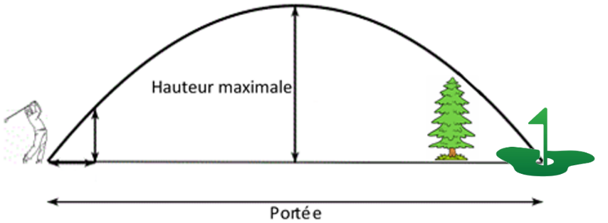

|  |  |  |
| --- | --- | --- |
| **Bâtons** | Portée en verge | Hauteur maximale en verge |
| **Bois 1** | **250** | 31 |
| **Bois 3** | **230** | 30 |
| **Bois 5** | **210** | 30 |
| **Fer 3** | **200** | 27 |
| **Fer 4** | **180** | 28 |
| **Fer 5** | **170** | 30 |
| **Fer 6** | **160** | 29 |
| **Fer 7** | **150** | 31 |
| **Fer 8** | **140** | 30 |
| **Fer 9** | **130** | 29 |
| **PW** | **120** | 28 |